Для просмотра инструкции по оплате, выберите нужный пункт меню, удерживая клавишу Ctrl:

Оплата товаров или услуг банковскими картами Visa и MasterCard через систему epay
Инструкция по оплате товаров и услуг через терминал QIWI
Оплата товаров или услуг через кошелек Qiwi
Оплата товаров или услуг через платежную систему Яндекс.Деньги
Оплата товаров или услуг через интернет-банкинг АТФ Банка
Инструкция по оплате товаров и услуг через терминал Касса 24

Оплата товаров или услуг банковскими картами Visa и MasterCard через систему epay.
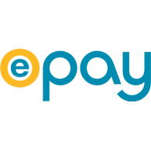
Шаг 1. На странице выбора платежной системы отметьте epay, заполните поле «Ваш E-mail» и нажмите на кнопку «Оплатить»

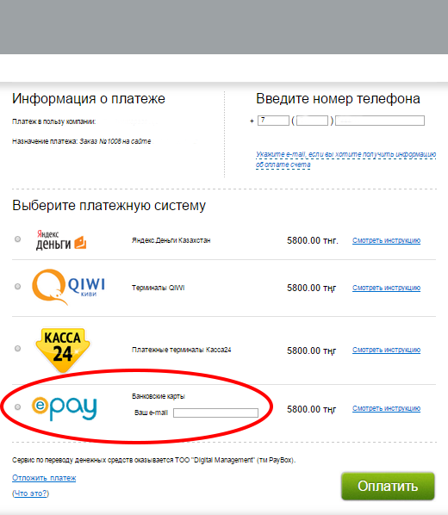

Шаг 2. После перехода на платежную страницу введите данные банковской карты.
Нажмите кнопку «Оплатить».
ВНИМАНИЕ! После нажатия на кнопку "Оплатить", обязательно дождитесь ответа сервера!!!

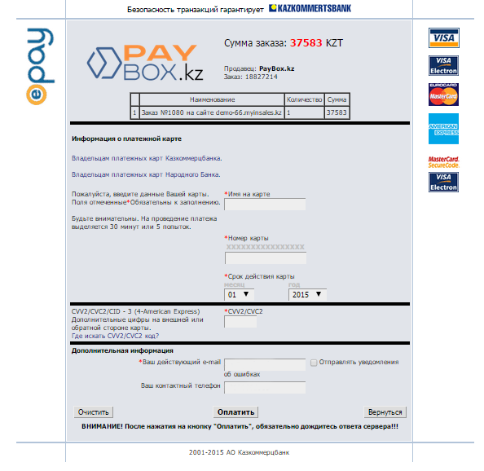

Шаг 3. После уведомления об успешном платеже, можете вернуться в магазин.

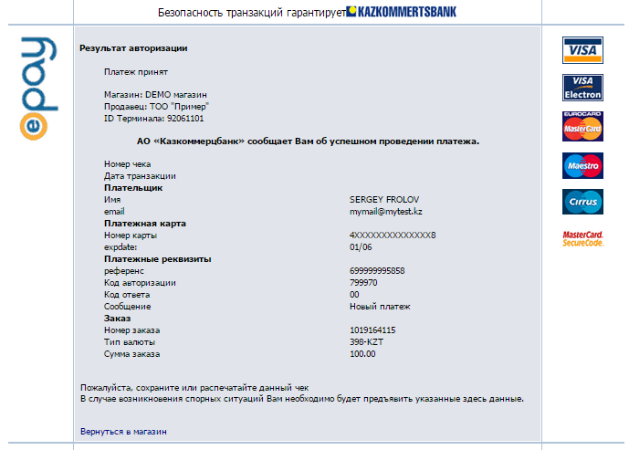

Инструкция по оплате товаров и услуг через терминал QIWI
Ближайший к Вам терминал в своем городе Вы можете найти с помощью карты терминалов перейдя по данной ссылке.
Для произведения платежа на терминале, нужно выполнить несколько простых шагов.
Шаг 1. Выберите раздел «Оплата услуг»
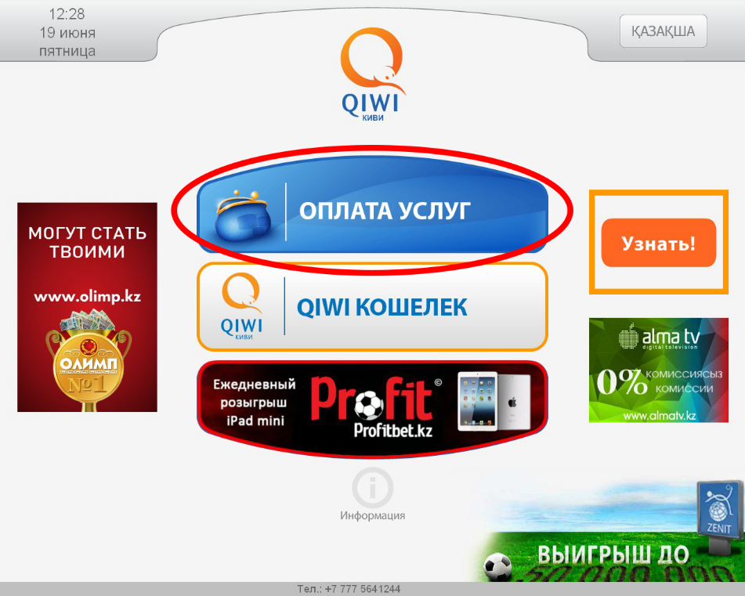
Шаг 2. Далее «ОНЛАЙН: ИГРЫ, САЙТЫ, ДЕНЬГИ»
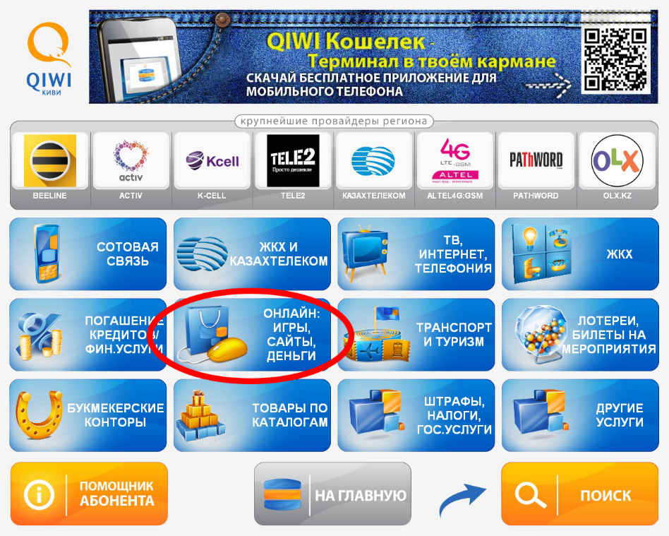

Шаг 3. Выберите «ЭЛЕКТРОННЫЕ ДЕНЬГИ»
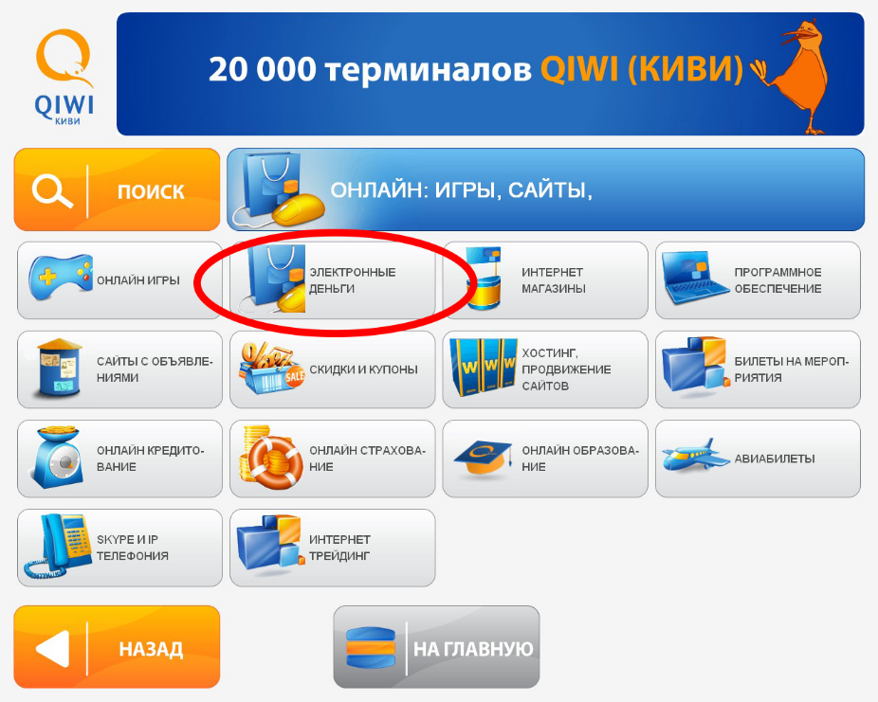
Шаг 4. Нажмите на логотип на PayBox.kz, как получателя платежа (это наш партнер по приему платежей):
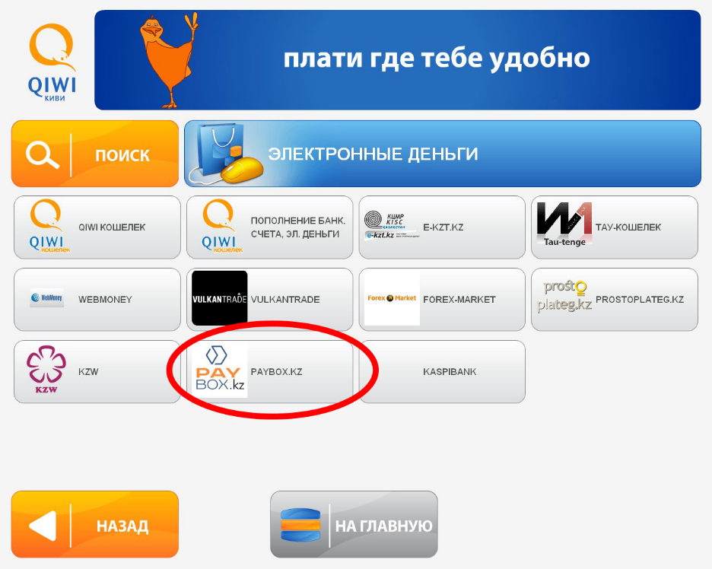

Шаг 5. Введите номер телефона, который Вы указывали при создании платежа на нашем сайте.
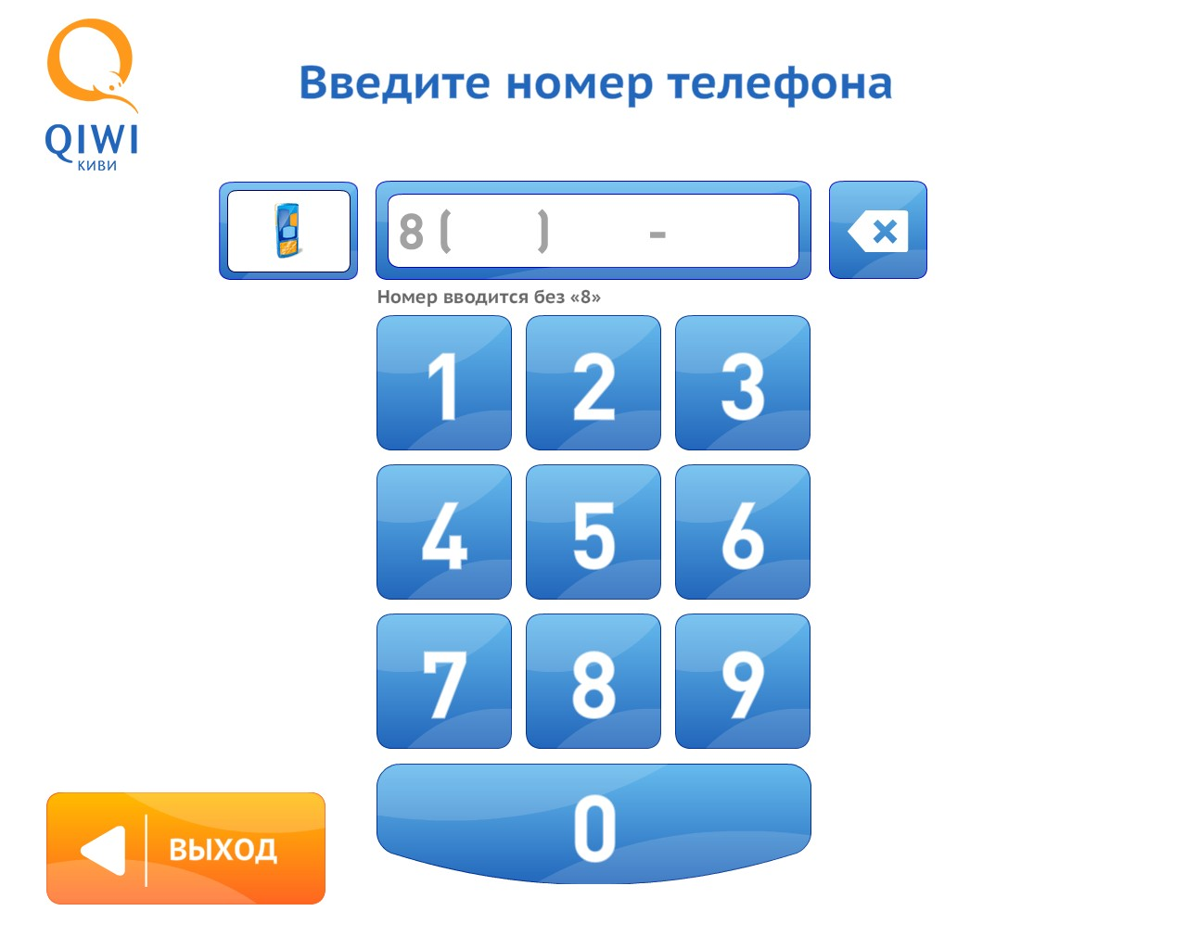
Шаг 6. Выберите нужный Вам платеж из списка, если платежей несколько, нажав на него.
Шаг 7. На странице с информацией о платеже внесите необходимую сумму в купюроприемник.*
Шаг 8. Возьмите чек.**
*Терминал сдачи не не выдает, остаток зачисляется на балланс сотового телефона
**Дубликат чека можно взять в терминале в течение одного календарного месяца, с момента оплаты.

Оплата товаров или услуг через кошелек Qiwi

Шаг 1. На странице выбора платежной системы отметьте Qiwi wallet и нажмите на кнопку «Оплатить»
Шаг 2. Авторизуйтесь в своем кошельке, через строку поиска найдите PayBox.kz
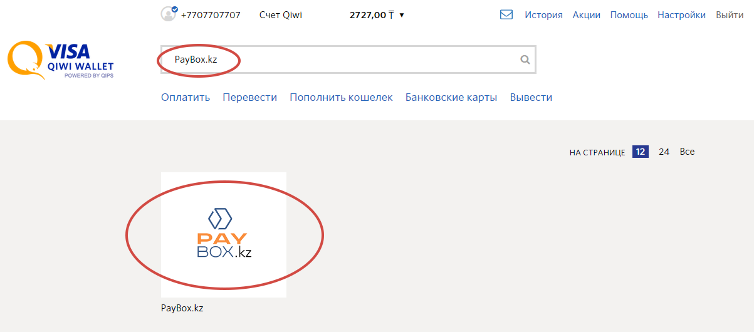
Шаг 3. В поле «номер заказа» введите тот же номер телефона, на который был выставлен счет на нашем сайте (Внимание! Номер должен содержать 11 цифр и начинаться с 7, к примеру 77011238139).
В поле «Сумма» введите точную сумму заказа.
Нажмите кнопку «Оплатить».
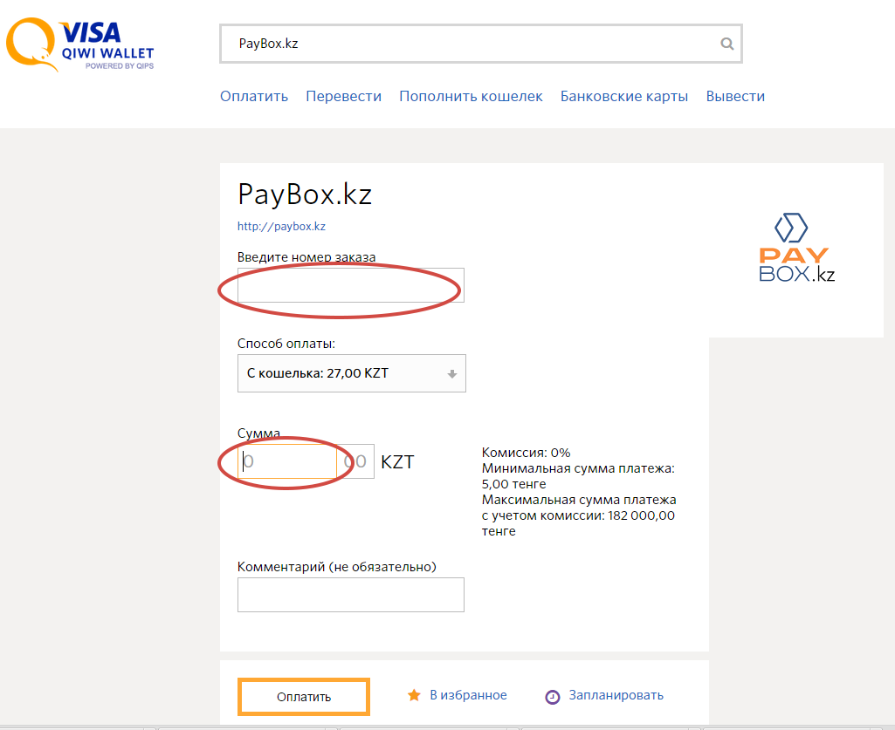

Шаг 4. Введите в поле SMS-код подтверждения (Внимание, код приходит на номер телефона указанный в аккаунте Qiwi)
Подтвердите оплату.
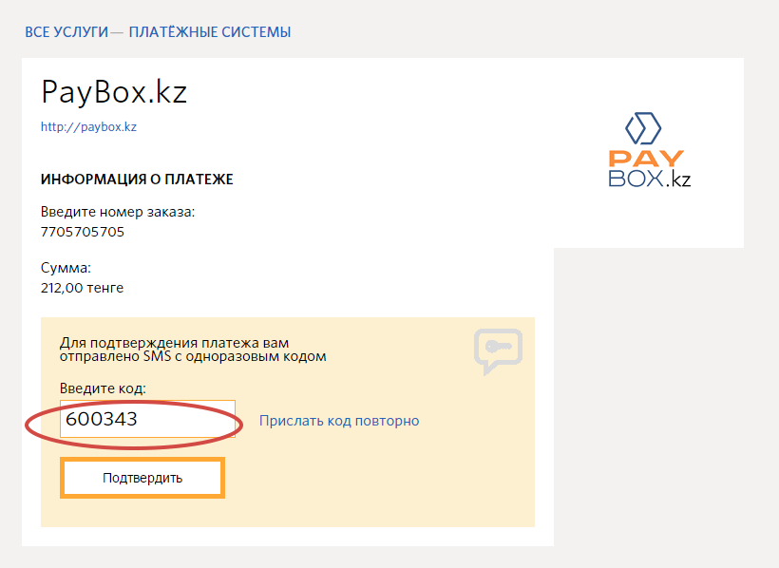

Шаг 5.Убедитесь, что платеж принят в обработку.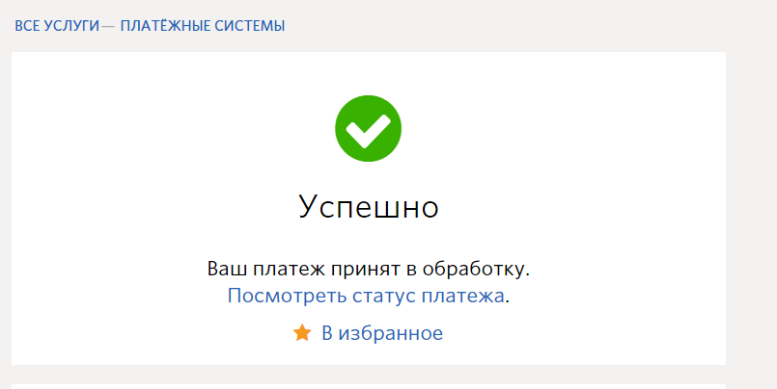

Шаг 6. Проверьте статус оплаты в разделе «История».
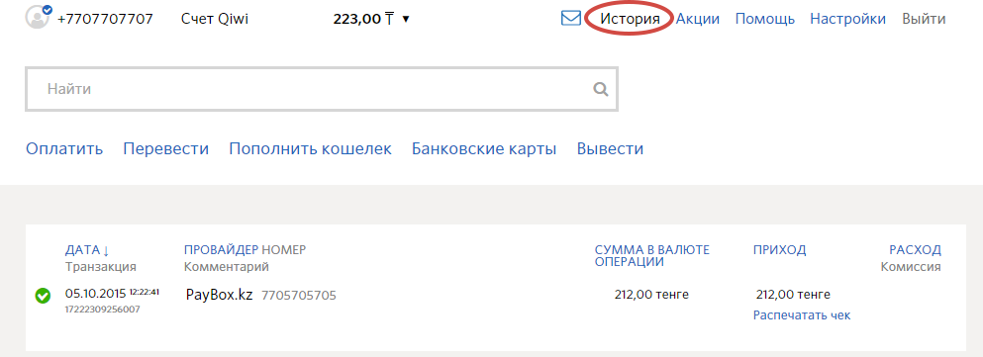

Оплата товаров или услуг через платежную систему Яндекс.Деньги
Шаг 1. На странице выбора платежной системы отметьте Яндекс.Деньги и нажмите на кнопку «Оплатить»

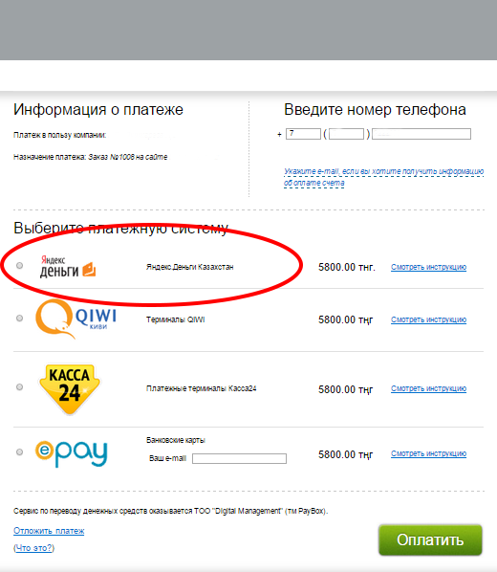

Шаг 2. После перехода на платежную страницу(потребуется авторизация в системе яндекс) выберите Яндекс.Деньги как способ оплаты и запросите пароль .
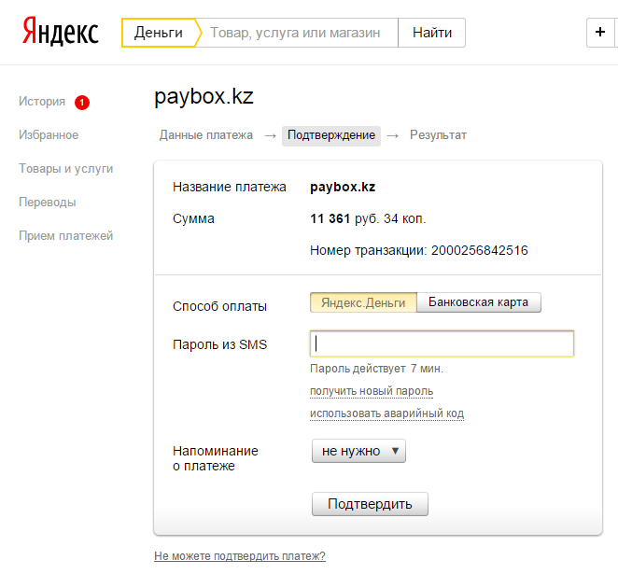
Шаг 3. Введите пароль из SMS и нажмите подтвердить.
Шаг.4 После уведомления об успешном платеже, можете вернуться в магазин.
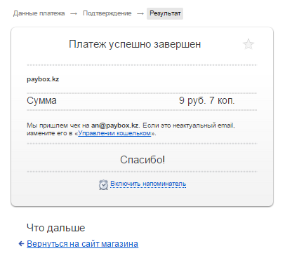

Оплата товаров или услуг через интернет-банкинг АТФ Банка
Шаг 1. На странице выбора платежной системы отметьте АТФ Банк и нажмите на кнопку «Оплатить»
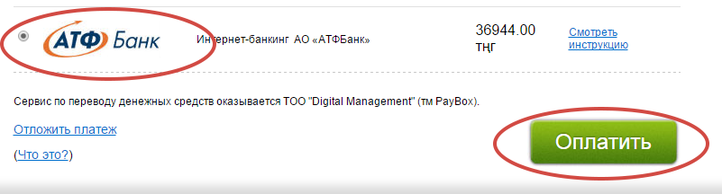
Шаг 2. После перехода на страницу интернет-банкинга авторизуйтесь (если нужно) и выберите раздел «Платежи»
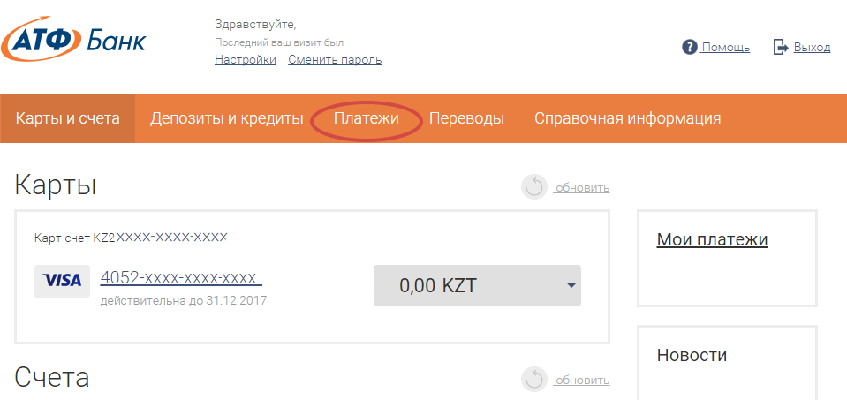
Шаг 3.В открывшемся списке выберите «Интернет магазины»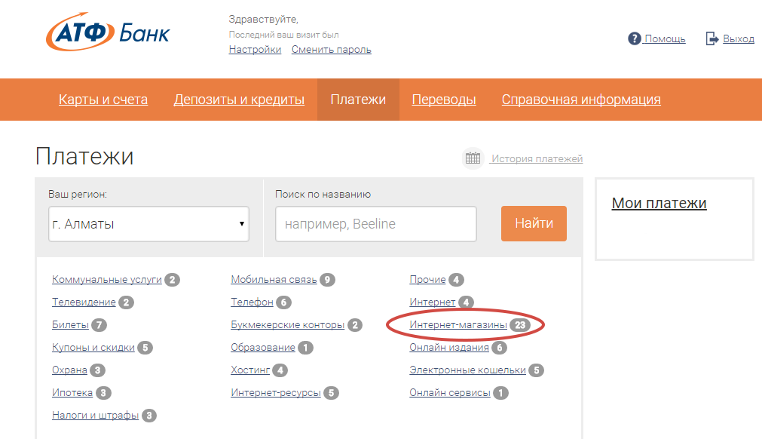
Шаг 4. В списке интернет магазинов кликните на Paybox.kz (оплата последнего заказа)
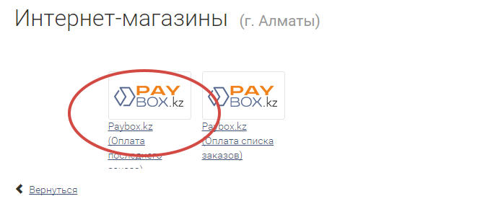

Шаг 5.Введите тот же номер телефона, на который был выставлен счет на нашем сайте, при нажатии на ссылку «узнать сумму платежа» поле заполнится автоматически. Выберите с какого счета произвести оплату.
Нажмите кнопу «продолжить»
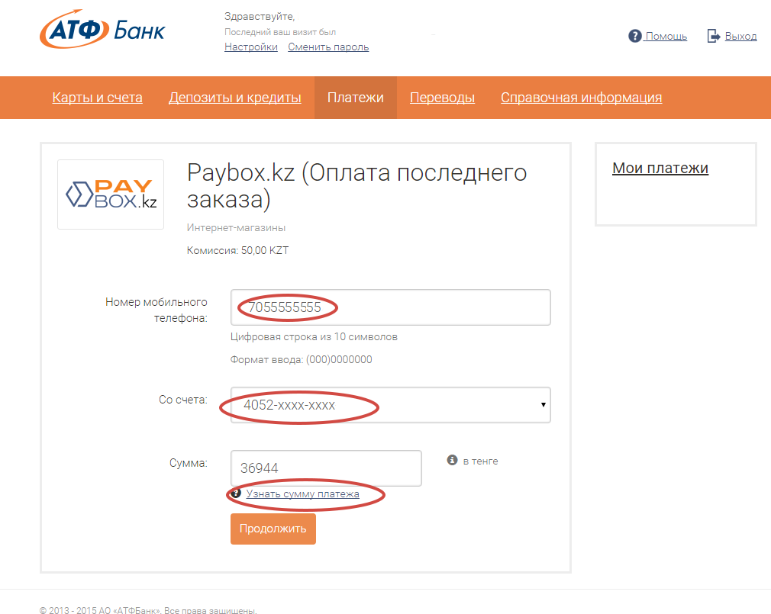
Шаг 6. Введите в поле SMS-код подтверждения (Внимание, код приходит на номер телефона указанный в аккаунте АТФ Банка)
Подтвердите оплату.
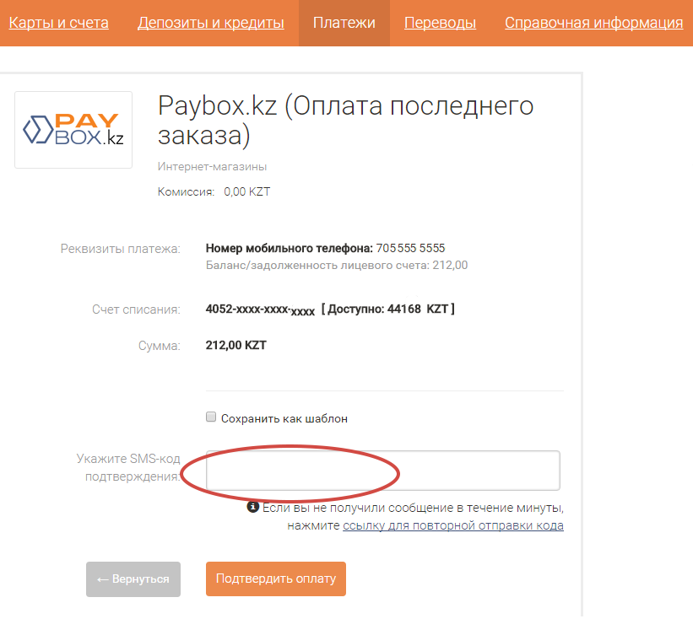

Шаг 7.Убедитесь, что платеж принят в обработку.
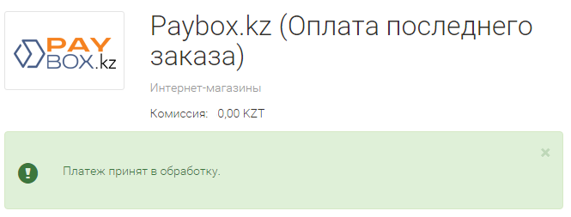

Шаг 8. Проверьте статус оплаты в разделе «платежи».
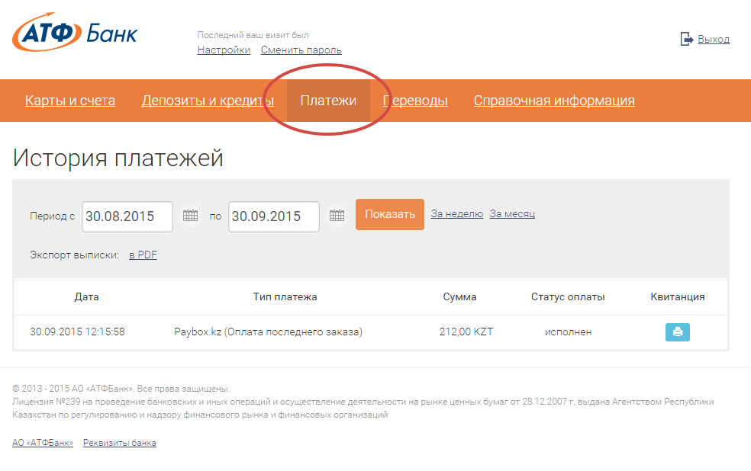

Инструкция по оплате товаров и услуг через терминал Касса 24

Ближайший к Вам терминал в своем городе Вы можете найти с помощью карты терминалов перейдя по данной ссылке.
Для произведения платежа на терминале, нужно выполнить несколько простых шагов.
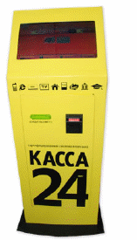

Шаг 1. В главном меню терминала нажмите на раздел «Электронные деньги»
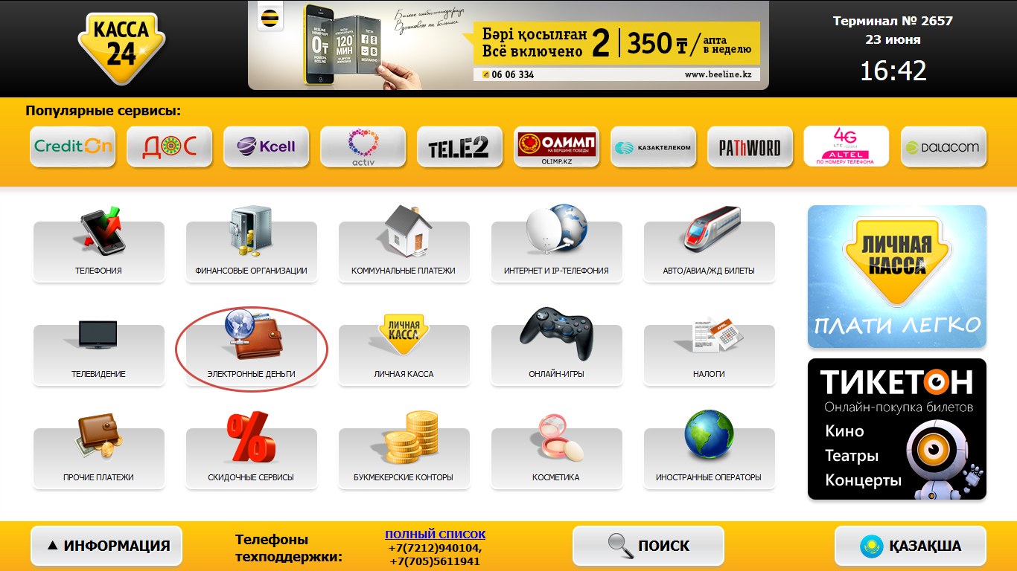

Шаг 2. Выберите PayBox.kz, как получателя платежа (это наш партнер по приему платежей).

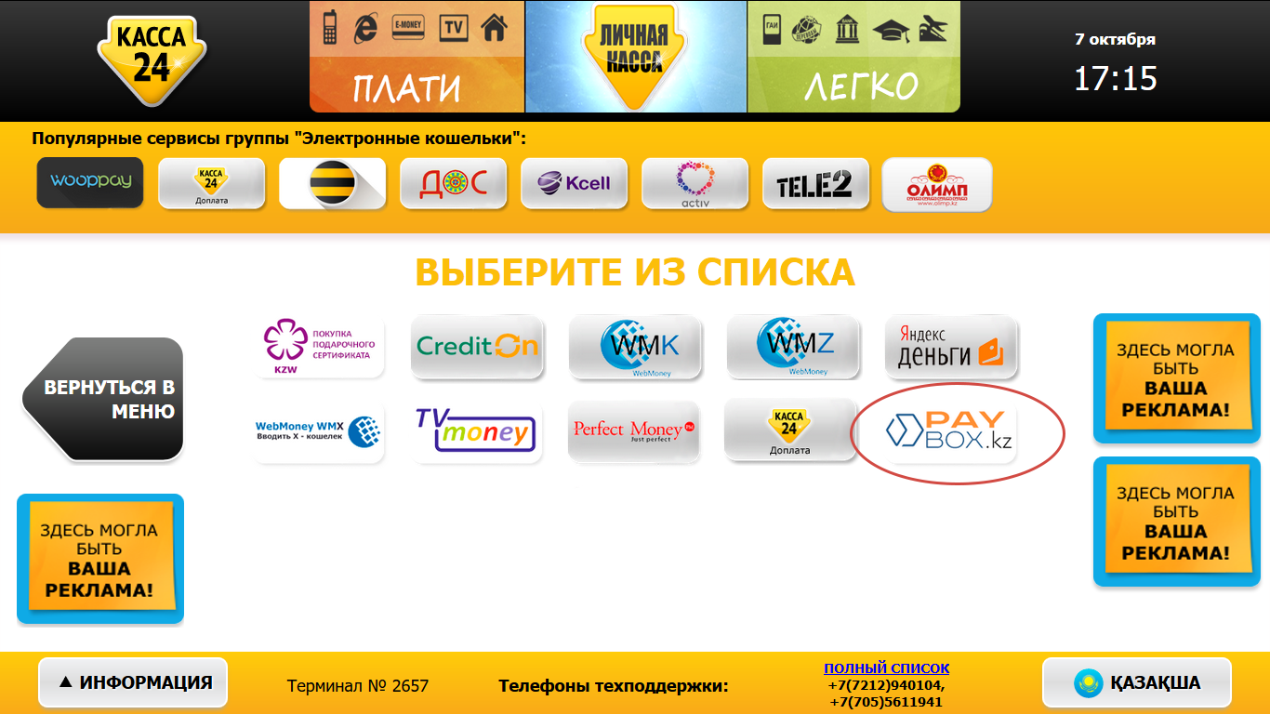

Шаг 3.Введите номер телефона, который Вы указывали при создании платежа на нашем сайте и затем нажмите кнопку Далее.
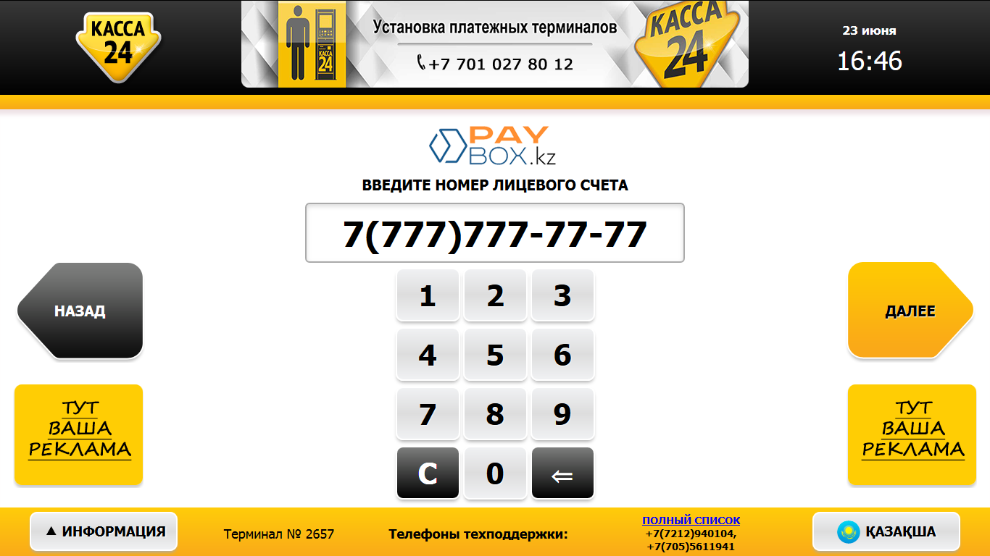

Шаг 4. Выберите нужный Вам платеж из списка (если платежей несколько), нажав на него.

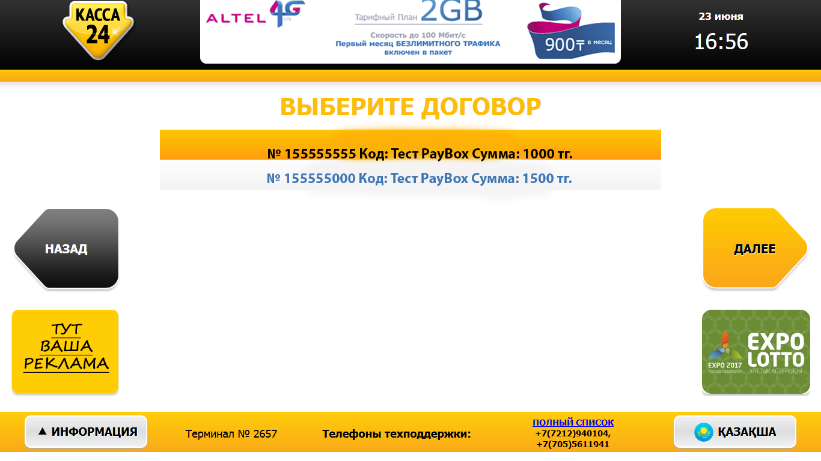

Шаг 5. Произведите оплату. (Внимание! Если у Вас нет точной суммы для данного платежа, вы можете внести большую сумму, а остатков воспользоваться после завершения платежа вернувшись в Главное меню).
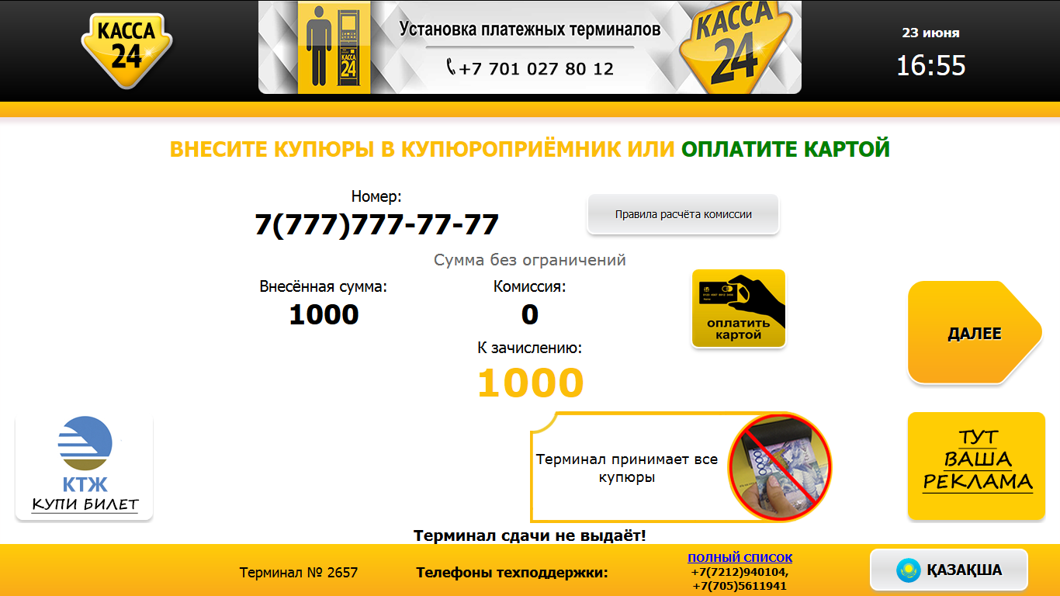

Шаг 6. Возьмите чек.

